ВИЧ-инфекция и депрессия
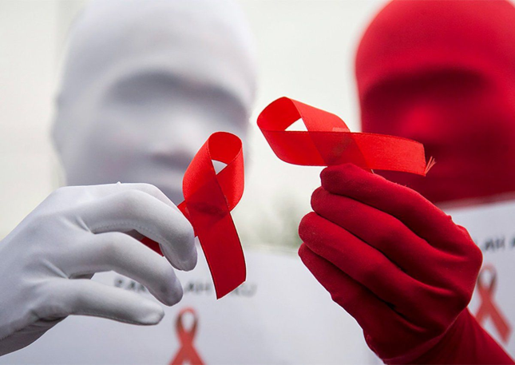
Диагноз «ВИЧ-инфекция» означает присутствие в крови вируса иммунодефицита человека. Инфицирование вирусом может на протяжении долгих лет не сопровождаться никакими переменами в состоянии здоровья, однако, само знание о наличии ВИЧ-инфекции в организме практически всегда приводит к изменениям в жизни человека.
Диагноз ВИЧ связан с множеством социальных и психологических проблем, внутренних кризисов, стрессов, трудностей в межличностных отношениях таких, как:
- боязнь передачи вируса сексуальному партнеру;
- проблемы с возможностью иметь детей, поскольку существует риск передачи вируса от матери ребенку;
- негативное отношение к ВИЧ-инфицированным в обществе и др.
Все это влияет на качество жизни, отношения с окружающими и на отношение к самому себе и не всегда понятно людям, которых лично не коснулась проблема ВИЧ/СПИД.
Плохое настроение — это нормально, особенно в наше непростое время, но люди с ВИЧ зачастую испытывают стойкое чувство грусти или страдают от депрессии даже в обычных обстоятельствах.
Депрессивное состояние, низкая самооценка или ощущение безнадежности может способствовать снижению приверженности к антиретровирусной терапии, что приводит к прогрессированию ВИЧ-инфекции.

Иногда депрессия побуждает людей искать выход в чрезмерном употреблении алкоголя, наркотиков или в рискованном сексуальном поведении.
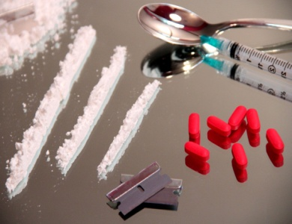
Степень тяжести депрессии может быть разной – от легкой грусти до стойкого тяжелого депрессивного настроения.
Клиническая депрессия – это не то же самое, что временная печаль, связанная с каким-либо событием. Она зачастую длится дольше и мешает повседневной жизни.
Существует перечень симптомов для определения клинической депрессии:
подавленное или грустное настроение;
потеря интереса и удовольствия от большинства занятий;
изменения аппетита, непреднамеренная потеря или набор веса;
бессонница или чрезмерная сонливость;
неспособность сконцентрироваться или связно мыслить;
чувство усталости, потеря сил;
медлительность, снижение скорости речи и мышления;
чувство беспокойства и невозможность усидеть на месте;
чувство никчемности или вины;
периодические мысли о смерти или самоубийстве.
Диагностика депрессии предполагает исключение физических проблем, которые могут повлиять на настроение, таких как низкий уровень тестостерона или недостаточная активность щитовидной железы. Изменению настроения и поведения могут способствовать оппортунистические инфекции, поражающие мозг. Также свою лепту могут вносить побочные эффекты лекарственных препаратов. Исследования показали, что используемый для антиретровирусной терапии эфавиренц повышает вероятность развития депрессии и других психоневрологических симптомов.
Существуют различные способы и пути борьбы с депрессией: многим помогает групповая терапия и группы взаимопомощи; некоторым комфортнее обратиться к психологу; в некоторых случаях могут потребоваться антидепрессанты. Помимо психотерапии и антидепрессантов, есть и другие меры, которые можно предпринять для облегчения депрессивного состояния, например физические упражнения, здоровое питание, достаточное количество сна и общение с другими людьми.
В условиях распространения COVID-19 стало сложно поддерживать социальные связи, учитывая физическое дистанцирование и ограничение социальной активности. Но, нужно помнить, что связь с другими людьми можно поддерживать через социальные сети, онлайн-чаты или просто по телефону.
Если вы не знаете, с кем поговорить, позвоните по телефону доверия для людей с ВИЧ. Вам не будут задавать ненужных вопросов, упрекать или давать бесполезные советы.

